附件5：

**古蔺县教育和体育局下属事业单位公开考核**

**招聘教师报名二维码**

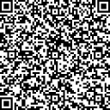

**报名方式：打开钉钉，扫描上方二维码，逐项填写提交即可（其中：带*选项为必填项）。**